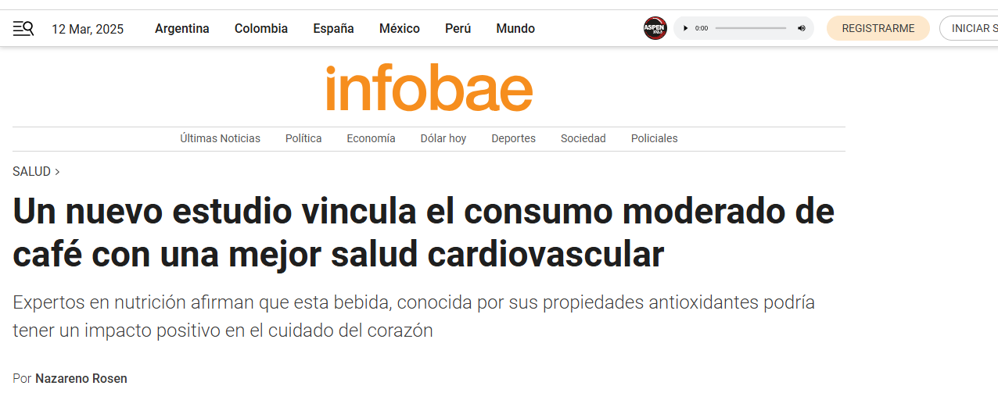

Esta bebida, tomada con moderación, podría contribuir a la reducción de la inflamación y afecciones cardiacas (Imagen ilustrativa, no real, realizada por IA)

Un reciente análisis ha puesto en evidencia que el **consumo moderado de**[***café***](https://www.infobae.com/tag/cafe/) podría tener un impacto positivo en la [***salud cardiovascular***](https://www.infobae.com/tag/salud-cardiovascular/).

Según informó un estudio publicado en *Eating Well* y citado por dietistas y especialistas en nutrición, **beber entre dos y tres tazas de café al día podría reducir hasta en un 40 % el riesgo de desarrollar diversas afecciones cardíacas**.

Este hallazgo resulta especialmente relevante si se considera que las enfermedades del corazón son la principal causa de muerte tanto en hombres como en mujeres en los [***Estados Unidos***](https://www.infobae.com/estados-unidos/). Aunque se requiere más investigación para confirmar estos beneficios, los datos preliminares ofrecen una perspectiva alentadora para los millones de personas que inician su día con esta popular bebida.

De acuerdo con *Eating Well*, el café no solo proporciona un impulso energético, sino que también podría contribuir a la **reducción de la inflamación, la mejora de la presión arterial y la hidratación**, factores clave para mantener un corazón saludable. Sin embargo, los expertos advierten que estos beneficios se limitan al consumo moderado y que las respuestas individuales a la cafeína pueden variar significativamente.

**El papel de los antioxidantes en la salud cardíaca**

Uno de los aspectos más destacados del café es su **alto contenido de antioxidantes**, compuestos que desempeñan un papel crucial en la reducción de la inflamación crónica.

Según explicó **Angie Konegni**, dietista registrada y propietaria de *Radish Nutrition*, esta bebida contiene antioxidantes como los ácidos clorogénicos y el ácido cafeico, que han demostrado ser efectivos para combatir la inflamación en el cuerpo. Este efecto antiinflamatorio es esencial, ya que la inflamación crónica está vinculada a un mayor riesgo de enfermedades cardíacas.

Además, **Lisa Andrews**, experta en nutrición, señaló que los antioxidantes presentes en el café**también podrían ofrecer protección contra la diabetes**, una condición que incrementa significativamente el riesgo de problemas cardiovasculares.

**Impacto del café en la presión arterial**

Aunque el café es conocido por su capacidad para **aumentar temporalmente la frecuencia cardíaca** debido a su contenido de cafeína, las investigaciones sugieren que **este efecto no necesariamente se traduce en un aumento sostenido de la presión arterial**.

Según un estudio citado por los especialistas, las personas que consumen regularmente entre tres y cuatro tazas de café al día tienden a tener niveles de presión arterial más bajos en comparación con quienes no lo consumen o lo hacen en exceso.

Konegni explicó que los antioxidantes del café podrían ser responsables de este efecto positivo, ya que contribuyen a mejorar la elasticidad de los vasos sanguíneos, facilitando la circulación y ayudando a regular la presión arterial.

Sin embargo, los expertos subrayan la importancia de la moderación y recomiendan consultar a un profesional de la salud para evaluar cómo el café puede afectar a cada individuo en particular.

**El café y la hidratación: un mito desmentido**



Contrario a la creencia popular de que el café deshidrata, **los especialistas aseguran que su efecto diurético es leve**, especialmente en personas acostumbradas a consumir cafeína.

Vale destacar que mantenerse hidratado es fundamental para la salud del corazón, ya que la deshidratación puede aumentar la presión arterial y dificultar el trabajo del corazón al bombear sangre.

Aunque el café no debe ser la única fuente de hidratación, los expertos consideran que una o dos tazas al día pueden contribuir al equilibrio hídrico del cuerpo, siempre y cuando se acompañen de una **ingesta adecuada de agua y otros líquidos**.

**Hábitos complementarios para un corazón sano**

Si bien el café puede ofrecer beneficios significativos, los especialistas enfatizan que no es una solución única para prevenir enfermedades cardíacas. Según **Patricia Kolesa**, fundadora de *Dietitian Dish*, incorporar otros hábitos saludables es esencial para mantener un corazón fuerte.

Entre las recomendaciones más destacadas se encuentra el **consumo de mariscos ricos en ácidos grasos omega-3**, como **el salmón, la caballa y las sardinas**. Estos nutrientes esenciales favorecen la comunicación celular y contribuyen a la salud cardiovascular.

Además, los expertos subrayan la importancia de**dormir lo suficiente**, ya que el descanso adecuado no solo mejora los niveles de energía, sino que también reduce el riesgo de problemas cardíacos.

Por otro lado, incluir **grasas saludables** en la dieta, como las presentes en el aceite de oliva, los frutos secos y el aguacate, puede ayudar a combatir la inflamación y proteger el corazón.

La fibra también juega un papel crucial en la prevención de enfermedades cardíacas. Según las Guías Alimentarias para los Estadounidenses, **se recomienda consumir entre 22 y 34 gramos de fibra al día, dependiendo de la edad y el sexo**.

Los alimentos ricos en fibra, como frutas, verduras, cereales integrales y legumbres, no solo benefician la salud intestinal, sino que también contribuyen a reducir el colesterol y mejorar la salud cardiovascular.

Los expertos recomiendan incorporar otros hábitos saludables para mantener un corazón fuerte

Finalmente, **la actividad física regular es otro pilar fundamental**. La **Asociación Estadounidense del Corazón** sugiere realizar al menos 150 minutos de ejercicio aeróbico de intensidad moderada por semana. Este hábito no solo fortalece el corazón, sino que también ayuda a reducir el estrés, un factor de riesgo importante para las enfermedades cardíacas.